Voorbeeldexamen IT Essentials

# Deel I: Getalrepresentaties, logische poorten en schakelingen

## Vraag 1: Talstelsels

Geef zowel de **berekeningswijze** als de **uitkomst** voor volgende opgaven. Op de laatste bladzijde van deze opgave kan je de tabellen terugvinden.

1. Zet 1356dec om naar hexadecimale schrijfwijze. (1)
2. Geef de 2’s complement notatie van de getallen -11 en 15. Werk met een 2’s complement notatie waarbij elk getal 1 byte inneemt. (1)
3. Zet 1001001bin om naar decimale schrijfwijze. (1)
4. Vermenigvuldig volgende getallen in het binaire talstelsel: 1001bin en 110bin. (1)

## Vraag 2: Voorstelling van getallen (4)

In veel softwareprogramma’s maken programmeurs gebruik van kommagetallen.

Verklaar volgende begrippen zoals ze gebruikt worden in deze standaarden: mantisse, tekenbit, exponent (2)

## Vraag 3: Logische poorten (2)

Gegeven volgende logische poort:

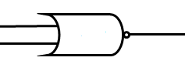

Geef de naam van deze poort (1) en de waarheidstabel (ingangen A en B, uitgang C) (1)

## Vraag 4: Logische schakelingen (7)

1. Gegeven: onderstaande waarheidstabel voor een logische schakeling. A, B en C zijn ingangen; D en E zijn uitgangen.
   * + 1. Zet de tabel om naar formulevorm. (1,5)

|  |  |  |  |  |
| --- | --- | --- | --- | --- |
| A | B | C | D | E |
| 0 | 0 | 0 | 1 | 0 |
| 0 | 0 | 1 | 0 | 1 |
| 0 | 1 | 0 | 0 | 0 |
| 0 | 1 | 1 | 0 | 1 |
| 1 | 0 | 0 | 1 | 0 |
| 1 | 0 | 1 | 0 | 1 |
| 1 | 1 | 0 | 1 | 1 |
| 1 | 1 | 1 | 1 | 1 |

1. Gegeven onderstaande volledige opteller (full adder) logische schakeling.

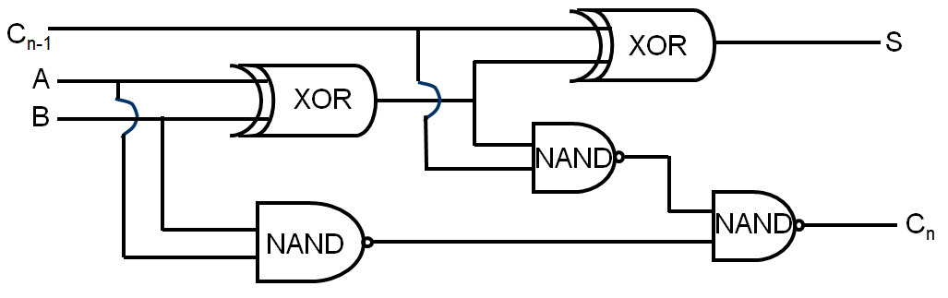

Wat zullen de de waarden zijn voor de uitgangen S en Cn als de waarden voor de ingangen zijn

Cn-1 = 0, A = 1 en B = 0? (1)

1. Wat is het voordeel van een seriële volledige opteller t.o.v. een parallelle volledige opteller?

## Appendix: tabellen

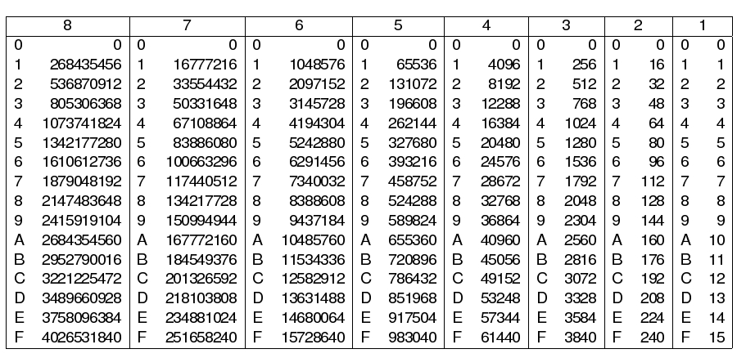

|  |  |  |  |  |  |  |  |  |  |  |  |  |  |  |  |
| --- | --- | --- | --- | --- | --- | --- | --- | --- | --- | --- | --- | --- | --- | --- | --- |
| 16 | 15 | 14 | 13 | 12 | 11 | 10 | 9 | 8 | 7 | 6 | 5 | 4 | 3 | 2 | 1 |
| 32768 | 16384 | 8192 | 4096 | 2048 | 1024 | 512 | 256 | 128 | 64 | 32 | 16 | 8 | 4 | 2 | 1 |

# DEEL II: Hardwarecomponenten

1. In de Von Neumann-architectuur worden de verschillende computercomponenten samengebracht in meerdere categorieën. Tot welke categorie binnen deze Von-Neumann-architectuur hoort de CD?
   1. Input
   2. Output
   3. CPU/processor
   4. Bussen/chipsets
   5. Volatile Memory (niet-bestendig geheugen)
   6. Non-Volatile Memory (bestendig geheugen)
2. De toegankelijkheid van geheugen speelt een belangrijke rol in de snelheid waarmee data kan aangesproken worden. Duid met een kruisje aan in de juiste kolom het type van toegankelijkheid passend bij de technologie in kwestie. Slechts 1 kruisje per rij.

|  |  |  |  |
| --- | --- | --- | --- |
| Technologie | Onmiddellijke toegang | Sequentiële toegang | Cyclische toegang |
| Magnetic Tape (magneetband) |  |  |  |
| SSD |  |  |  |
| DDR |  |  |  |
| HDD |  |  |  |
| DVD |  |  |  |

1. Duid de juiste bewering aan over cachegeheugen op een CPU:
   1. Cache geheugen zal men enkel terugvinden op de allersterkste CPU’s.
   2. Cache level 3 geheugen is steeds het kleinst van de 3 cache levels.
   3. Cache level 3 zal op een multicore CPU gedeeld worden tussen de verschillende cores.
   4. Cache level 1 is enkel nog terug te vinden op oudere CPU’s. De nieuwere generaties gebruiken enkel nog cache level 2 of 3.
   5. Cache geheugen is een vorm van non-volatile memory (bestendig geheugen) dat op de CPU wordt geplaatst om het volatile (niet-bestendig) karakter van het werkgeheugen te compenseren.
2. De Control Unit in de processor
   1. stuurt de andere componenten in de processor aan om alles in goede banen te leiden.
   2. is de unit die het RAM geheugen controleert op fouten.
   3. is een register unit waarin een variabele kan gecontroleerd worden op fouten.
   4. bevat de logica om getallen op te tellen en logische bewerkingen (AND, OR, NOT) uit te voeren in programma’s.
3. Skew…
   1. Zal er voor zorgen dat data in een asynchrone seriële verbinding toch goed ontvangen kan worden.
   2. Zal bij een parallel verbinding de binnenkomende data over de verschillende kanalen synchroniseren.
   3. Is het fenomeen waar bij data die over verschillende kanalen bij een parallelle verbinding tegelijkertijd wordt doorgestuurd, niet meer tegelijkertijd aankomt.
   4. Zal groter worden bij lagere snelheden.
4. Volgende technologieën zullen gebruik maken van ofwel een parallelle verbinding, ofwel een seriële. Zet een kruisje in de juiste kolom. Slechts 1 kruisje per rij.

|  |  |  |
| --- | --- | --- |
|  | Parallelle verbinding | Seriële verbinding |
| PCI | x |  |
| PCI-E |  | X |
| PCI-X | x |  |
| SATA |  | x |
| USB |  | x |
| Firewire |  | x |

1. Linear density…
   1. Zegt iets over het aantal tracks op een bepaald opslagmedium.
   2. Zegt iets over het aantal lagen op een opslagmedium.
   3. Zegt iets over de hoeveelheid data die er op 1 track geplaatst kan worden.
   4. Zegt iets over het aantal bits dat kan opgeslagen worden op 1 cell in flash memory.
2. Gegeven onderstaande hysteresis-lus waarop verschillende punten in de grafiek zijn aangegeven met letters a tot f. Selecteer de juiste bewering voor letter d:

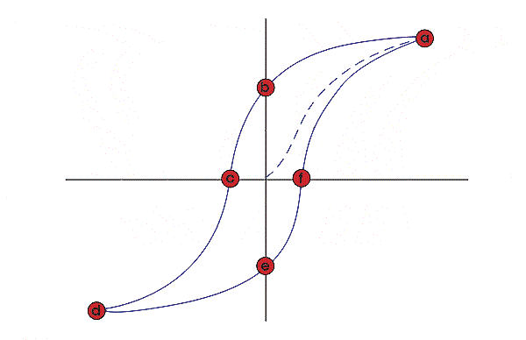

* 1. Punt van hysteresis
  2. Punt van coërciviteit
  3. Punt van remanentie
  4. Punt van verzadiging
  5. nulpunt

1. Bij disk striping…
   1. wordt alle data op minstens twee schijven opgeslagen, om zo redundantie in te bouwen.
   2. wordt de pariteitsbit op een volledig aparte harde schijf opgeslagen.
   3. kan een bestand over meerdere schijven verspreid zitten.
   4. Zullen de bestanden eerst op de eerste schijf worden geschreven tot deze helemaal vol is, vervolgens wordt er verder geschreven op de 2de schijf, enzovoorts.
2. Geef in onderstaande tabel de eigenschappen weer van de verschillende raid-levels door een kruisje te zetten in het vak waar de eigenschap van toepassing is voor het type raidlevel. Meerdere kruisjes per rij mogelijk. Duid alle juiste aan. Indien een eigenschap wordt aangeduid die niet past bij het raidlevel worden punten afgetrokken voor deze vraag.

|  |  |  |  |  |  |  |
| --- | --- | --- | --- | --- | --- | --- |
|  | Mirroring /duplexing (schijfspiegeling) | Striping | Parity | Aparte parity disk | Fault tolerance | Performantie-winst (sneller lezen en/of schrijven) |
| JBOD |  |  |  |  |  |  |
| RAID 0 | 1 |  |  |  |  | 1 |
| RAID 1 |  | 1 |  |  |  | 1 |
| RAID 4 |  | 1 | 1 | 1 | 1 | 1 |
| RAID 5 |  | 1 | 1 |  | 1 | 1 |
| RAID 6 |  | 1 | 1 |  | 1 | 1 |

1. Bij optical storage zal de data op het medium worden weggeschreven…
   1. Circulair, in naast elkaar liggende tracks. Van binnen naar buiten.
   2. Circulair, in naast elkaar liggende tracks. Van buiten naar binnen.
   3. In een spiraal. Van binnen naar buiten.
   4. In een spiraal. Van buiten naar binnen.
2. De opslagcapaciteit van een DVD-5 is…
   1. 1,4 GB
   2. 4,7 GB
   3. 8,5 GB
   4. 9,5 GB
3. Gegeven onderstaande afbeelding van een poort op een computer. Welke soort poort is dit?

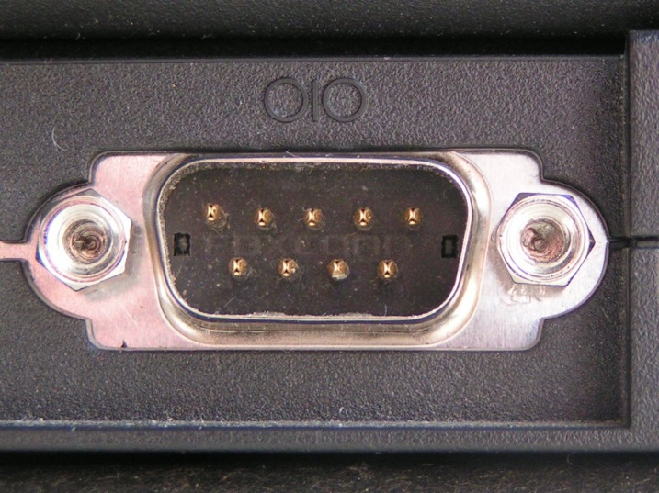

* 1. Een parallelle poort
  2. Een seriële poort
  3. Een VGA poort
  4. Een AGP poort
  5. Een PS/2 DIN poort

1. Geef in onderstaande tabel de eigenschappen weer van de verschillende beeldschermpoorten en verbindingstechnologieën door een kruisje te zetten in het vak waar de eigenschap van toepassing is. Meerdere kruisjes per rij mogelijk. Duid alle juiste aan. Indien een eigenschap wordt aangeduid die niet past bij de poort worden punten afgetrokken voor deze vraag.

|  |  |  |  |
| --- | --- | --- | --- |
|  | Digitaal signaal | Daisychaining (meerdere schermen kunnen aangesproken worden over 1 poort) | Audio kan ook meegestuurd worden samen met het beeldsignaal |
| VGA |  |  |  |
| DVI |  |  |  |
| HDMI |  |  |  |
| DisplayPort |  |  |  |

1. Een moderne optische muis …
   1. kan via de led/laser beweging detecteren door het magnetische veld te meten.
   2. maakt minuscule fotootjes via een CMOS sensor en vergelijkt deze om de beweging te detecteren.
   3. meet de kracht van de gereflecteerde straal om zo het verschil tussen een horizontale of verticale beweging te detecteren.
   4. stuurt via een led/laserdiode een lichtstraal naar het bureau-oppervlak, dat via een warmtegevoelige sensor omgezet wordt in een beweging.
2. Het proces waarbij in een laserprinter de inkt (toner) op het papier gefixeerd wordt door deze aan een hoge temperatuur bloot te stellen, heet…
   1. Conditioning
   2. Writing
   3. Developing
   4. Fusing
   5. Geen van bovenstaande
3. Duid voor elk van onderstaande beweringen aan of ze juist of fout zijn.
   1. Een magnetiseerbaar materiaal met een hoge remanentie is beter geschikt voor magnetische dataopslag.

(JUIST/FOUT).

* 1. Een HDD heeft een hoge access time (toegangstijd) ten overstaan van andere opslagmedia. De impact hiervan op de snelheid van het lezen van grote bestanden kan enigszins tegengegaan worden door defragmentatie.

(JUIST/FOUT).

* 1. USB 3.0 is backward compatible met USB 2.0, maar niet met USB 1.0 of USB 1.1.  
     (JUIST/FOUT).
  2. Het doel van een UPS is het opvangen van stroomstoten en servers voor een (korte) tijd van stroom te voorzien bij een stroomuitval.  
     (JUIST/FOUT).

# Deel III: Operating Systems

1. Ponskaarten werden vooral gebruikt als:
   1. Input
   2. Output
   3. Vervanging van RAM
   4. Vervanging van CPU
   5. Alle bovenstaande
2. De techniek waarbij meerdere instructies worden gestart in “lopende band” (zoals in de tekening hieronder geïllustreerd), i.p.v. een instructie eerst helemaal af te werken alvorens een nieuwe testarten, heet:

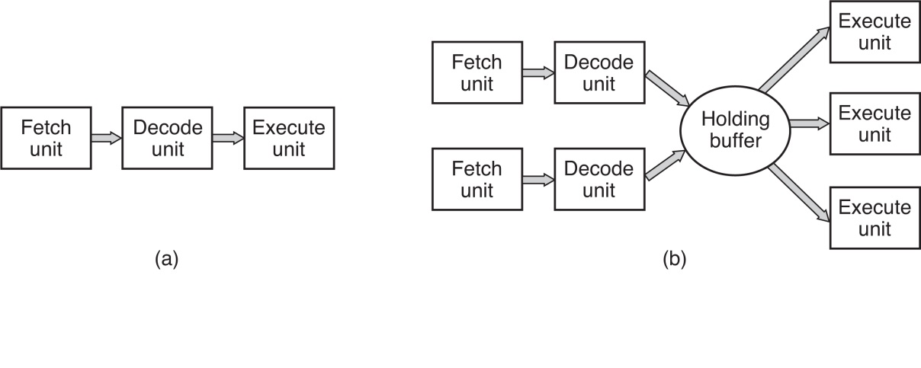

* 1. PSW
  2. Piping
  3. Pipelining
  4. FIFO
  5. Superscalar

1. Gegeven onderstaand diagram. Welke getal stemt overeen met de kernel mode?  
   ……

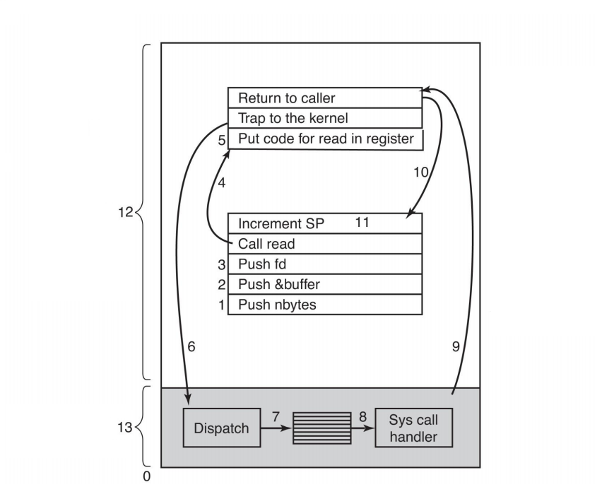

1. Wat is het gevolg als bij een stack de stack pointer verlaagd wordt?
   1. De data gebruikt voor de net uitgevoerde operatie wordt uit de stack verwijderd.
   2. Er zal een extra instructie dienen uitgevoerd te worden.
   3. de resultaten van de net uitgevoerde operatie worden toegevoegd aan de stack.
   4. de resultaten van de net uitvoerde operatie worden weggeschreven naar een log.
   5. de teller van de uitgevoerde operaties wordt met 1 verhoogd, zodat duidelijk wordt gemaakt dat deze succesvol is uitgevoerd en aan de volgende operatie mag begonnen worden.
2. Als we een analogie opstellen voor het uitvoeren van een applicatie in de vorm van koken, waarbij een kok een taart bakt volgens een recept, gebruik makend van verschillende ingrediënten, dan komt de programmatuur het best overeen met:
   1. De kok
   2. Het recept
   3. De ingrediënten
   4. Het koken zelf
   5. De taart
3. Een proces kan zich in 1 van volgende 3 statussen bevinden: running, blocked en ready. Welke van onderstaande overgangen tussen deze statussen is **niet** mogelijk?
   1. Van running naar ready
   2. Van ready naar running
   3. Van blocked naar running
   4. Van running naar blocked
   5. Van blocked naar ready
4. Welke van onderstaande is **geen** techniek om race conditions te vermijden?
   1. Mutual exclusion via busy waiting
   2. Attack on mutual exclusion
   3. TSL of XCHG hardware lock
   4. Semaphoren
   5. Sleep and wakeup
5. Duid aan (via een kruisje in de het juiste vak) of onderstaande scheduling algoritmes preemptive zijn of non-preemptive.

|  |  |  |
| --- | --- | --- |
| **Scheduling algoritme** | **Preemptive** | **Non-preemptive** |
| First come, first served |  |  |
| Round Robin |  |  |
| Shortest Job first |  |  |
| Priority Scheduling |  |  |
| Lottery Scheduling |  |  |

1. FAT(16) is een voorbeeld van een file systeem dat gebruik maakt van:
   1. Contiguous file allocation
   2. Linked list file allocation met de links bewaard in het eerste woord van elk block
   3. Linked list file allocation met de links bewaard in tabel in het geheugen
   4. I-nodes
   5. Geen van bovenstaande
2. In onderstaande tabel wordt een backup schema weergegeven voor 1 week, die systematisch elke week opnieuw wordt uitgevoerd.. De backups op weekdagen worden ’s avonds genomen, de full backup in het weekend wordt vrijdagavond gestart en loopt een goed deel van het weekend door. Op donderdag werd een file per ongeluk door een gebruiker verwijderd. We willen een zo recent mogelijke versie van deze file restoren. Kruis de dagen aan waarvan de backups nodig zijn om deze restore uit te voeren. We zijn nu vrijdag.

|  |  |  |  |  |
| --- | --- | --- | --- | --- |
| **Maandag** | **Dinsdag** | **Woensdag** | **Donderdag** | **Weekend** |
| Incremental | Incremental | Incremental | Incremental | Full |
|  |  |  |  |  |

1. De minor device number van een apparaat:
   1. Geeft weer tot welke klasse dit apparaat behoort en dus welke driver dient gebruikt te worden (bijvoorbeeld een HDD).
   2. Geeft weer welk device dit is in de klasse (bijvoorbeeld HDD 2).
   3. Geeft weer welk partitie dit is op het device (Bijvoorbeeld de 3de partitie op HDD 2).
   4. Zorgt voor voorrang van deze device op andere devices van dezelfde klasse bij het afwerken van interrupts.
   5. Is gelijk aan het serienummer van een device.
2. In onderstaand voorbeeld zijn er 6 processen (van A tot F) en 6 bronnen (van S tot W, met 1 bron per klasse) waarbij…  
   Process A heeft R en wil S

Process B heeft W maar wil S

Process C heeft U maar wil S en T

Process D heeft T en wil U

Process E heeft niets maar wil S en W

Process F heeft niets maar wil W

In dit voorbeeld zit een deadlock. Omcirkel in onderstaande tabel al de processen en bronnen die mee in deze deadlock zitten.

|  |  |  |  |  |  |  |
| --- | --- | --- | --- | --- | --- | --- |
| **Processen** | A | B | C | D | E | F |
| **Bronnen** | R | S | T | U | V | W |

1. Gegeven onderstaand voorbeeld van de 2 vectoren en matrices voor 3 processen en meerdere bronnen per klasse voor het detecteren van een deadlock. Is er een deadlock, en zo ja, welke processen zitten in deadlock?

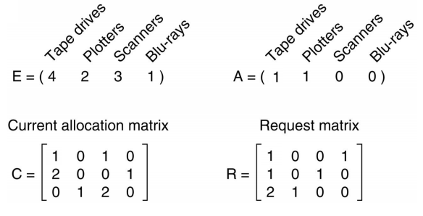

1. Proces 1 en 2
2. Proces 1 en 3
3. Proces 2 en 3
4. Proces 1, 2 en 3
5. Er is geen deadlock
6. Microsoft Office365 is een voorbeeld van…
   1. SaaS
   2. PaaS
   3. IaaS
7. Duid voor elk van onderstaande beweringen aan of ze juist of fout zijn.
   1. Windows NT (bijvoorbeeld Windows XP) is gebaseerd op de architectuur van Windows 98 en Windows Millennium.  
      (JUIST/FOUT)
   2. Threads hebben, in tegenstelling tot processen, elk een eigen address space.

(JUIST/FOUT).

* 1. Een mutex is een integer semafoor die er voor moet zorgen dat er mutual exclusion is op de critical region.

(JUIST/FOUT).

* 1. Het grote verschil tussen paging en swapping is dat bij paging het hele niet-actieve proces (de “page”) naar de HDD wordt verplaatst, terwijl dit bij swapping enkel stukken van het proces kunnen zijn.

(JUIST/FOUT).

* 1. De TLB is een buffer voor CPU registers.

(JUIST/FOUT)

* 1. Een sd-card zal in Posix worden weergegeven via een character file.  
     (JUIST/FOUT).
  2. Fat32 is het meest gebruikte filesysteem op USB-sticks omdat FAT32 een zeer hoge betrouwbaarheid heeft door journaling.  
     (JUIST/FOUT)
  3. Werken met spoolers, zoals bijvoorbeeld bij printers, is een manier om deadlocks te vermijden omdat dit een aanval is op cirkelvormige-wacht voorwaarde van een deadlock.

(JUIST/FOUT).